CARS SHOP
projekt techniczny

- Koncepcja realizacji:
Założeniem projektu jest stworzenie witryny dla autokomisu.W witrynie właściciel (administrator) będzie wstanie wystawić posiadane samochody wraz z ich specyfikacją. Dostępny będzie również szereg funkcji ułatwiających zarządzanie wystawionymi elementami oraz zarządzaniem zarejestrowanych użytkowników.
Użytkownik strony będzie w stanie przeglądać,wyszukiwać ,sortować samochody, oraz będzie miał możliwość zmiany statusu samochodu w przypadku chęci jego zakupu.
Projekt zostanie wykonany z użyciem poniżej wymienionych technologii:
Frontend:
Framework: Angular
GUI: Angular Material
Język programowania: TypeScript

Backend:
Framework: Spring Boot
Język programowania: Java
Baza danych:
PostgreSQL

Aplikacja będzie realizowała funkcje CRUD na obiektach biznesowych przechowywanych w bazie danych.
Aplikacja zostanie zbudowana w architekturze trójwarstwowej, zgodnie z poniższym schematem.
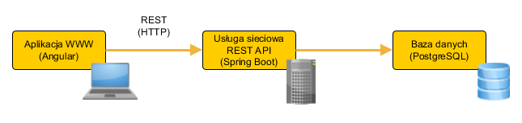
- Funkcje aplikacji:
LOGOWANIE:
wpisywanie loginu i hasła → autoryzacja - ekran logowania gdzie podajemy login i hasło -> sprawdzamy czy podane wartości zgadzają
się z tymi w bazie danych i jeśli tak to przechodzimy do ekranu startowego (ukrywając i blokują dostęp do niektórych funkcjonalności
dla odczytanej roli=pracownik[dla administratora nie ukrywamy żadnych])

PANEL UŻYTKOWNIKA:
wczytywanie bazy samochodów - wczytanie wszystkich danych z bazy
sortowanie elementów po atrybutach
wyszukiwanie według zadanych kryteriów (stworzenie słownika dla marek i modeli)
rejestracja użytkownika (imię, nazwisko, login, hasło, rola)

PANEL ADMINISTRATORA (rozszerzony panel użytkownika):
usuwanie elementów
dodawanie nowego elementu (wraz z walidacją danych)
uzupełnianie
edycja konta użytkownika (w tym zmiana hasła)
dezaktywowanie konta użytkownika

- Szkice najważniejszych ekranów aplikacji
- Ekran logowania

- Panel wszystkich dostępnych samochodów
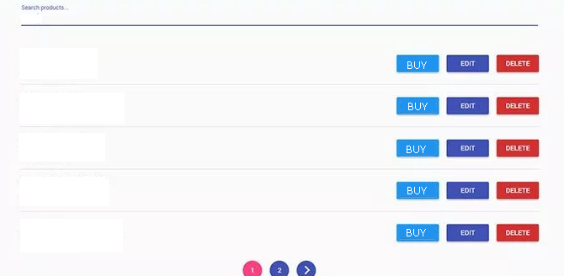

- Panel zarządzania użytkownikami
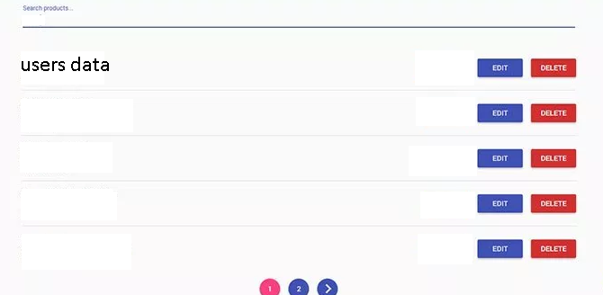

- Model danych przechowywanych w bazie danych (tabele, pola, relacje)
Baza danych:
USERS
id int
login varchar(30)
firstname varchar(30)
lastname varchar(30)
password varchar(30)
active boolean
role enum (admin, user)

CARS
id int
id_manufacturer int
model varchar(30)
capacity double
color varchar(15)
body varchar(20)
price double
year int
mileage double
status enum (for sale,sold,offer to buy)

MANUFACTURERS
id int
name varchar(30)
country varchar(30)
